# Git学习笔记

## 安装

[*https://git-scm.com/download/win*](https://git-scm.com/download/win)

## 配置

*$ git config --global user.name "Your Name"*

*$ git config --global user.email* [*email@example.com*](mailto:email@example.com)

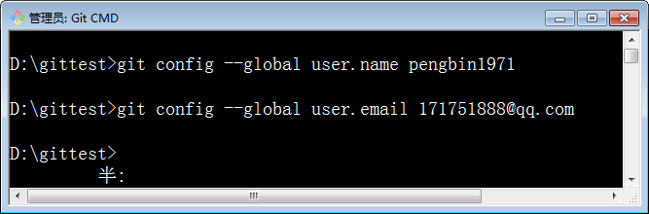

## 创建版本库

选择一个合适的地方，创建一个空目录，为了避免遇到各种莫名其妙的问题，请确保目录名（包括父目录）不包含中文

*$ git init*  *ls –ah*   *dir /a*

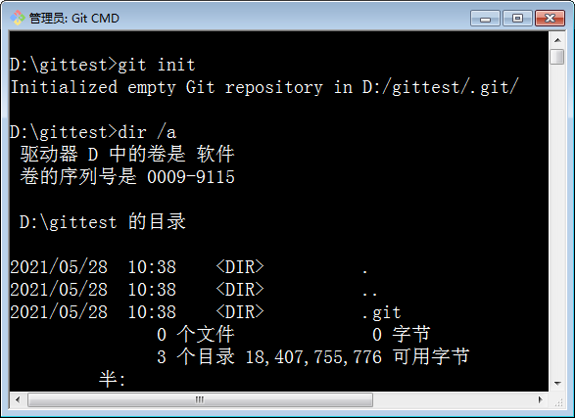

## 把文件添加到版本库

*$ git add readme.txt*

*git add .*

*$ git commit –m “wrote a readme.txt”*

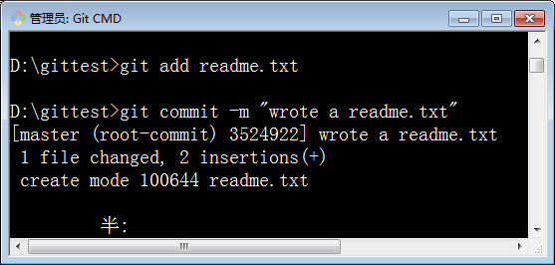

## 版本控制

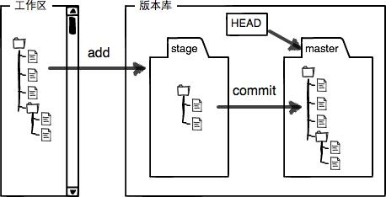

## 创建SSH key

*$ ssh-keygen -t rsa -C “*[*youremail@example.com*](mailto:youremail@example.com)*”*

注：在Git Bash窗口里

把SSH公钥 添加到GitHub

## 关联本地和远程仓库

*$ git remote add origin* [*git@github.com:账户名/仓库名.git*](mailto:git@github.com:账户名/仓库名.git)

*git remote -v*

*git remote rm origin*

*$ git push -u origin master  第1次推送加 –u*

### 7.1 Github仓库地址

[*https://github.com/pengbin1971/plane.git*](https://github.com/pengbin1971/plane.git)

[*git@github.com:pengbin1971/plane.git*](mailto:git@github.com:pengbin1971/plane.git)

### 7.2 Gittee仓库地址

[*https://gittee.com/pb1971/plane.git*](https://gittee.com/pb1971/plane.git)

*git@gitee.com:pb1971/plane.git*

## 克隆远程仓库到本地

*git clone git@github.com:账户名/仓库名.git*